Кабинет информатики ОШ8 города Горловки
Несмотря на свой небольшой размер кабинет информатики довольно хорошо обустроен.
Сразу же при входе мы видим 7 объединённо-стоящие парты для письменной работы.Напротив находится доска для решения задач по информатике. 3 окна в этом кабинете освещают учебные достижения учеников. Для работы ученикам предлагается 7 рабочих компьютеров на системе Виндоус. Для более упрощенного пояснения нового материала используется проектор. Пол красного цвета обеспечивает легкость и спокойность на душе. Три шкафа ,с содержимым для работы над геометрическими задачами, перкрасно дополняют содержимое кабинета. Каждый компьютерный стол оснащен правилами безопасности и новейшими компьютерами. Ширина данной комнаты составляет 5.59,а длинна – 8.35, а площадь – 49.9 $м^{2}$,высота составляет 3.25 метров. Данный класс идеально подходит для обучения информатике.

Наименование предмета |  | Количество предметов
Парты |  | 10
Компьютерные столы |  | 7
Компьютеры |  | 7
Прожектор |  | 1
Доски |  | 2
Стулья |  | 19
Шкафы |  | 3
Люстры |  | 9
Окна |  | 3
Учительский стул | 1

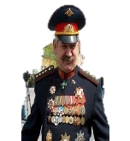
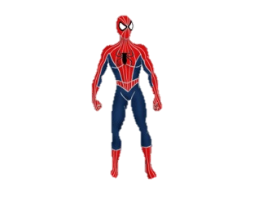
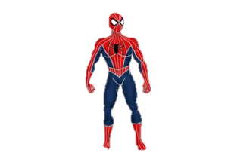
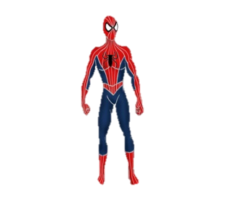
|
Стол компьютерный

-Стол компьютерный

-Шкаф

-Компьютер

-Парта

-Стол учительский

-Стул учительский

-Проектор

- Доска

-Стул ученический

